|  |
| --- |
| oranž |
| Náš školní časopis **Ročník V. Číslo 2** |

**Jaro**

**Jaro je, když …**

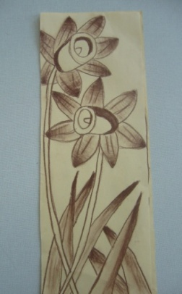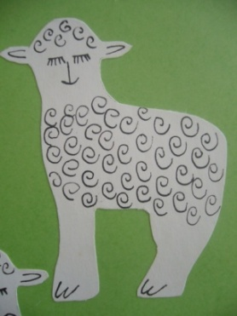

Příroda začíná růst a připravuje se na léto.

Užíváme si sluníčka a vůně kytiček.

Raší stromy, kytičky a různé keře.

Sluníčko svítí a ohřívá nás a má čím dál teplejší paprsky.

Do vázičky trháme kytičky a různé větvičky s lístky.

Všechny děti si užívají tepla, sluníčka a hraní.

Zvířátka se rodí a hledají po zimě potravu.

Andrea Matoušková, 2.tř.

**Džbánek s nápojem pro jarní náladu**

Smícháme :

květ ze sněženky, med od včel, dva květy fialky, třpytky ze sluníčka, kapku rosy,

trochu tepla…

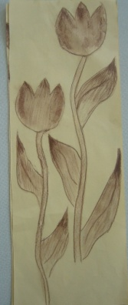

…………………………………………………………

………………………………………………………...

…………………………………………………………

…………………………………………………………

**Z našeho školního života**

**O jarní vlaštovce**

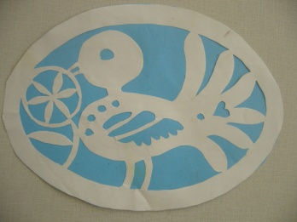

Vlaštovka Julinka hledala své rodiče, ale vůbec je nemohla najít .

Ptala se všude, jestli je někdo neviděl,ale všichni zavrtěli hlavou. Malá vlaštovička se toulala lesem, až jednou ji mladý koloušek řekl,

že když byl na louce, viděl hejno vlaštovek a dvě vpředu usilovně plakaly. To byli moji rodiče, řekla smutně vlaštovka.

Když šla lesem, hledala, kde by mohla najít pomoc, začalo pršet

a hajný našel chudáka vlaštovku ležet na zemi, tak jí dal do své hájovny a tam s ním zůstala

celou zimu. Na jaře se Julinka rozloučila a šla po svých. Sedla si na louku mezi tulipány a najednou vidí kolem proletělo hejno vlaštovek. Dvě vlaštovky se zastaví a obejmou ji ,

protože poznaly, že je to jejich dcera.

A proto pamatujte: kdo máte dobré srdce, pomáhejte vlaštovkám.

Nikola Valíčková, 4.tř.

**Na jaře**

Pod kaštanem kvetla každý rok sedmikráska. Jednoho dne sedmikráska byla moc smutná a kaštan Hágos se ji ptá : Proč jsi tak smutná? Ona odpoví: Protože ty jsi velký a já jsem malá a chtěla bych být velká. A proč ? ptá se Hágos . Protože vidíš na krásné mraky, je tam krásné teplo. Pak byl večer a že kaštan Hágos nebyl obyčejný, ale kouzelný, tak přes noc sedmikrásku přeměnil ve velký kaštan. Když se probudila, byla bez sebe radostí . Ale za týden pršelo a veverka se zabydlela v její koruně a jí se to nelíbilo, tak druhý den poprosila Hágose, aby se stala zase sedmikráskou. A ono se to stalo.Tak se poučila, že nemá nikomu závidět.

Eva Vojtíšková, 5.tř.

**Na jaře**

Byly jednou dvě borovice. Byli to bratři.

Jeden měl krásnou korunu a ve větvích mu zpívali ptáčci, poskakovaly veverky a spaly sovy.

Ten druhý byl malý, žádné jehličí neměl, akorát tři choroše.

V zimě ho okusovaly srnky a bylo mu zima.

Jednoho dne na jaře usnul a zdálo se mu, jak je hezký. Když se probudil, viděl, že to nebyl sen, ale skutečnost. Šel se ukázat bratrovi, ale on řekl- pche, jsem hezčí.

V tu ránu mu spadlo jehličí a narostly na něm choroše a ozvalo se ze země - to máš za to .

A najednou byl nejkrásnější strom na zemi ten druhý…

Jára Kovář, 5.tř.

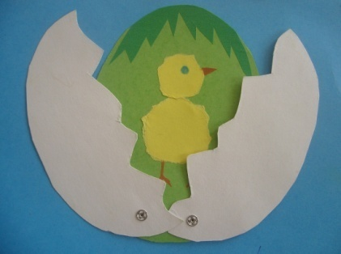

**Příchod jara**

Na jaře svítí sluníčko a

kočička má nové klubíčko.

Na jaře svítí sluníčko

a Petr volá : Teplo bude brzičko!

Petr jde k rybníku, kde taje led,

pak k zelenému trávníku, kde je květ.

U lesa rostou sněženky

a na zahradě bledulky.

Daniel Kulka,2.tř.

Jaro už je za vrátky,

děti poslouchají jarní pohádky.

Už i ptáčci přilétají,

všem se nám hned dech zatají.

Malé dítě všude výská ,

ptáček v hnízdě hezky píská.

Jaroslav Kovář

a Honza Formánek,5.tř .

Svítí , svítí sluníčko,

pojď si se mnou hrát, Aničko.

Lidé kopou na zahrádce,

mají s tím hodně práce.

U lesa rostou petrklíče

Petr si doma zapomněl klíče.

Martin Gyombér,2.tř.

Kočka si hraje s klubíčkem,

vítr si hraje se sluníčkem.

Psi honí kočky,

člověk zase jezdí na koloběžky.

Ptáci staví hnízdo,

vlaštovka dá do hnízda vajíčko.

Na jaře voní kvítí,

a sluníčko vesele svítí.

Mám ráda svoji maminku ,

a tak jí utrhnu květinku.

Svítí žluté sluníčko

moje milá babičko.

Příroda už se probudila,

je barevná - není ani trochu bílá.

Andrea Matoušková,2.tř.

Jaro, jaro přichází,

zima právě odchází.

Zpěv ptáků v oblacích,

sníh už není v mracích.

Bledulky a sněženky už kvetou,

maminky už svetry nepletou.

Všichni už si ven jdou hrát,

no vždyť už venku není mráz!

Včelky už květy opylují,

medu hodně mají.

Proč bychom se netěšili na to jaro,

sněhu je už hodně málo!

Po jaře zas přijde léto

to se budem koupat teto.

Po létě zas přijde podzim,

teplé oblečení už nosit musím!

Listy na podzim opadávají

děti se už moc nemají.

A co zase příjde po podzimu?

No budeme mít zase zimu!

A to takhle bude dokola,

a všechno dělá příroda!!

Viola Jasanská,5.tř.

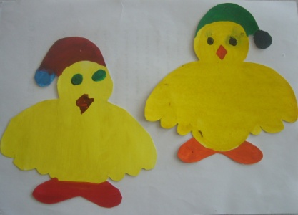

Jan Punčochář,2.tř.

**Dárek pro maminku**

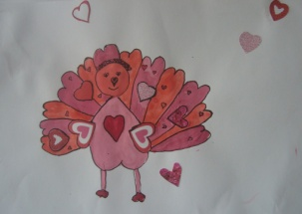 **Pokračuj …**

**Rozhodl jsem se, že koupím mamince k svátku nějaký dárek. Vzal jsem všechno, co jsem měl v pokladničce a …**

**…** šel jsem. Ve městě jsem viděl mnoho obchodů. Ale i tak jsem přešel celé náměstí tam a zpět. Najednou jsem uviděl obchod s pěknými vyšívanými šátky. Přemýšlel jsem. Po chvilce jsem se šel podívat k výloze blíže a vtom jsem spatřil nádherný červený šátek s modrými puntíky. Nemohl jsem se na něj vynadívat. Až po chvíli jsem si všiml, že je na dveřích nápis ZAVŘENO. Byl jsem z toho smutný, že nebudu mít dát mamince co k svátku. Procházel jsem náměstí a objevil jsem v jiném obchodě ten samý. A měli OTEVŘENO. Hned jak jsem šátek viděl, tak jsem ho šel koupit. Druhý den, když měla maminka svátek, tak jsem jí měl co dát. Spadl mi kámen ze srdce a maminka byla ráda.

Jakub Uma, 5.tř.

**…** dva dny před jejím svátkem jsem jel do města koupit zajímavou knihu. Taky jsem jí koupil kytku a řetízek. Doma jsem mamince k svátku potají ještě vyrobil malé přání. Dárky jsem zabalil do obalu a v den jejího svátku jsem mamince své dárky dal. A moc se jí líbily.

Jiří Šauer, 5.tř.

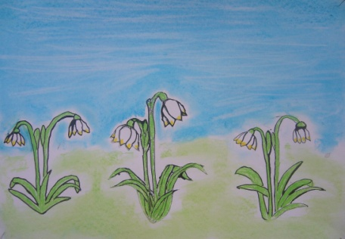

[](http://images.google.cz/imgres?imgurl=http://www.mistecko.net/windowart/klaun.jpg&imgrefurl=http://www.mistecko.net/?go=5&sub=36&h=761&w=561&sz=46&hl=cs&start=3&tbnid=-jMlnxV_bvKnIM:&tbnh=142&tbnw=105&prev=/images?q=klaun&svnum=10&hl=cs&lr=&sa=G)

**Školní perličky**

**z našich lavic**

* V jaké jednotce hmotnosti jste byli zváženi?

**…ve spoďárech, v pyžamu, ve tmě, bez bot, v teplákách…**

* Co může být lysé? **…bezdomovec,…vlas,…**
* V kuchyni používáme **pándvičku.**
* Ze školních sešitů :**roztucha, předpečná jízda,rozčasná radost,měsíční rozplatné…**

**Zkus doplnit :**

Jaro si zkřehlými prstíky ……………………………….oči. Co to vidí? …………… Zima

ne a ne se ……………………. vlády. Libuje si v modrém …………………… a nic nechce

slyšet o tom, že ………………………….. touží po změně, po pestrosti ……………………

Jak se jaro zachová? Dobře ví, že ……………………….. lehké zvítězit nad Zimou, ale bude o ………………………… bojovat. Hledá spojence. Sluníčko…………………. na pomoc

a svými teplými ………..……….. probudí přírodu k …………………………

Honem, jaro, pospěš si a …………………………………….barvy. Jaro širokým štětcem natírá zelenou, užším…………………………….. míchá barvu žlutou,……………………,

………………………………..,…………………………….. , …………………………a

………………….. Celá příroda je náhle …………………………**.**

**Hádanky**

* **Je to správně?**

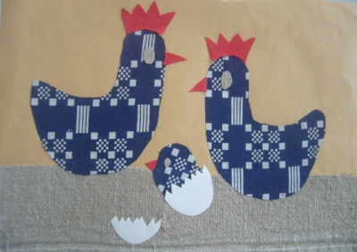Mládě psa je pejsátko, ………………………..

mládě koně je koňátko, ………………………..

mládě krávy je kravátko, ………………………..

mládě vepře je vepřátko, ………………………..

mládě ovce je ovcátko, ………………………..

mládě kvočky je kvočňátko, ………………………..

* **Hádej…**

|  |
| --- |
|  |
|  |
|  |
|  |

Jsem zvíře, čtyři nohy mám, dobře běhám, **→** dlouhé uši mám, mrkev a zelí rád jídám.

Jsem velký listnatý strom, mám listy ve tvaru srdce **→**

a bílé voňavé květy,ze kterých se vaří léčivý čaj.

Zlatá koule, zlatý míč, když se ztratí, den je pryč. **→**

Čtyři nohy v kožichu chodí lovit potichu,

dvacet drápků v kožíšku, číhá, číhá na myšku. **→**